Nombre: __________________________________________________________

Descripción de las poblaciones

Una población es: __________________________________________________________________________________________

Densidad de población:
Definición | Ejemplos
Ejemplo de baja densidad de población:

Ejemplo de alta densidad de población:

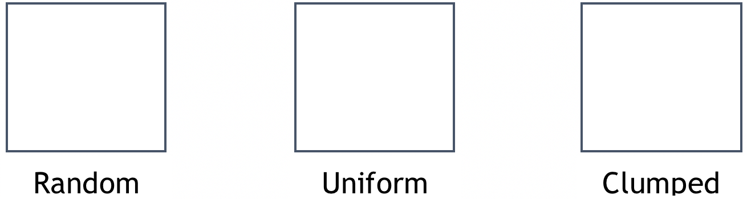
Distribución de la población:
(Dibujar)

Population Demographics - includes the distribution of age and the Sex Ratio (important for reproductive futures.
Relación de sexo: ____________________________________________________________________________________________________________________________________________________________________________________
Tamaño de la población: _______________________________________________________________________________________
- Densidad de población: (Círculo Uno) Bajo Alto
  - ¿Cómo lo sabes? _________________________________________________________
- Distribución de la población: (Círculo Uno) Uniforme Aleatorio Agrupado
  - ¿Cómo lo sabes? _________________________________________________________
- Relación de sexo: (Círculo Uno) Igual masculino/femenino Más hembras Más machos
  - ¿Cómo lo sabes? _________________________________________________________
Nombre del Animal 2: _________________
- Tamaño de la población: _________________________
- Densidad de población: (Círculo Uno) Bajo Alto
  - ¿Cómo lo sabes? _________________________________________________________
- Distribución de la población: (Círculo Uno) Uniforme Aleatorio Agrupado
  - ¿Cómo lo sabes? _________________________________________________________
- Relación de sexo: (Círculo Uno) Igual masculino/femenino Más hembras Más machos
  - ¿Cómo lo sabes? _________________________________________________________
Nombre del Animal 3: _____________________
- Tamaño de la población: ________________________________
- Densidad de población: (Círculo Uno) Bajo Alto
  - ¿Cómo lo sabes? _________________________________________________________
- Distribución de la población: (Círculo Uno) Uniforme Aleatorio Agrupado
  - ¿Cómo lo sabes? _________________________________________________________
- Relación de sexo: (Círculo Uno) Igual masculino/femenino Más hembras Más machos
  - ¿Cómo lo sabes? _________________________________________________________
Nombre del Animal 4: ______________________________
- Tamaño de la población:______________________________________________________________
- Densidad de población: (Círculo Uno) Bajo Alto
  - ¿Cómo lo sabes? _________________________________________________________
- Distribución de la población: (Círculo Uno) Uniforme Aleatorio Agrupado
  - ¿Cómo lo sabes? _________________________________________________________
- Relación de sexo: (Círculo Uno) Igual masculino/femenino Más hembras Más machos
  - ¿Cómo lo sabes? _________________________________________________________

